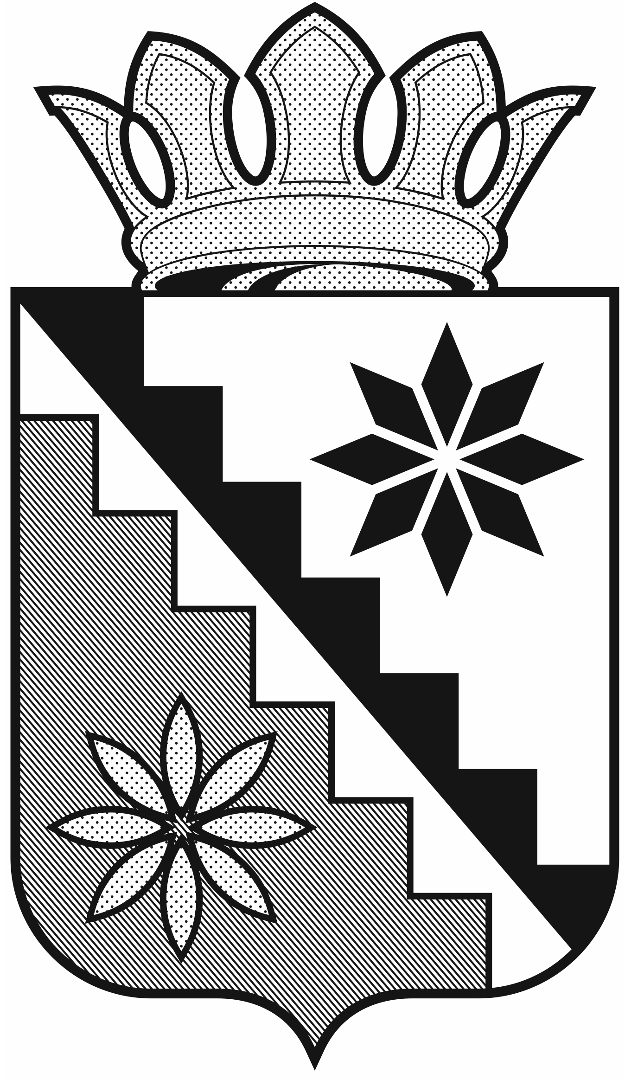

Российская Федерация
Кемеровская область – Кузбасс
Беловский муниципальный округ
администрация Беловского муниципального округа

ПОСТАНОВЛЕНИЕ

от 07 апреля 2023 г. № 185
г. Белово

О внесение изменений в постановление администрации Беловского муниципального округа от 10 января 2022 года № 04 «О комиссии по профилактике правонарушений в Беловском муниципальном округе»

В соответствии с Федеральным законом от 23 июня 2016 года № 182-ФЗ «Об основах системы профилактики правонарушений в Российской Федерации», Федеральным законом от 06 октября 2003 года № 131-ФЗ «Об общих принципах организации местного самоуправления в Российской Федерации», руководствуясь Уставом муниципального образования Беловский муниципальный округ Кемеровской области-Кузбасса внести впостановление администрации Беловского муниципального округа от 10 января 2022 года № 04 «О комиссии по профилактике правонарушений в Беловском муниципальном округе» следующие изменения:
1.Состав комиссии по профилактике правонарушений в Беловском муниципальном округе изложить в новой редакции согласно приложению к настоящему постановлению.
2.Признать утратившим силу постановление администрации Беловского муниципального округа от 27 февраля 2023 года № 87 «О внесение изменений в постановление администрации Беловского муниципального округа от 10 января 2022 года № 04 «О комиссии по профилактике правонарушений в Беловском муниципальном округе».
3.Опубликовать настоящее постановление в газете «Сельские зори» и разместить на официальном сайте администрации Беловского муниципального округа в информационно-телекоммуникационной сети «Интернет».
4.Контроль за исполнением настоящего постановления оставляю за собой.
5. Постановление вступает в силу после официального опубликования.

Глава Беловского
муниципального округа В.А. Астафьев

Приложение
к постановлению администрации
Беловского муниципального округа
от 07 апреля 2023 г. № 185

«Приложение 1
к постановлению администрации
Беловского муниципального округа
от 10 января 2022г. № 04

СОСТАВ
комиссии по профилактике правонарушений в Беловском муниципальном округе
Егорова Ольга Викторовна | заместитель главы округа по социальным вопросам, председатель комиссии
Конышева Татьяна Владимировна | начальник управления культуры, физической культуры и молодежной политики администрации Беловского муниципального округа, заместитель председателя комиссии
Якутина Светлана Ивановна | консультант-советник юридического отдела администрации Беловского муниципального округа, секретарь комиссии
Жданова Юлия Анатольевна | начальник управления образования администрации Беловского муниципального округа
Чудакова Анна Николаевна | начальник управления социальной защиты населения администрации Беловского муниципального округа
Литвинова Светлана Александровна | начальник управления опеки и попечительства администрации Беловского муниципального округа
МаздуковаНарине Владимировна | начальник юридического отдела администрации Беловского муниципального округа
Симонян АраксяАрменовна | начальник отдела по координации профилактической работы с несовершеннолетними детьми и защите их прав администрации Беловского муниципального округа
Макаров Максим Сергеевич | заместитель начальника Отдела МВД России по Беловскому муниципальному округу – начальник полиции (по согласованию)
Ерофеева Елена Владимировна | начальник ОУУП и ПДН Отдела МВД России по Беловскому муниципальному округу (по согласованию)
Абдуллаев Алтай Ясинович | старший инспектор Беловского Межмуниципального филиала ФКУ УИИ ГУФСИН России по Кемеровской области-Кузбассу(по согласованию)
Крутакова Марина Николаевна | главный врач ГБУЗ КО «Беловская районная больница» (по согласованию)
Косвинцева Елена Петровна | директор ГКУ Центр занятости населения города Белово (по согласованию)
.»

